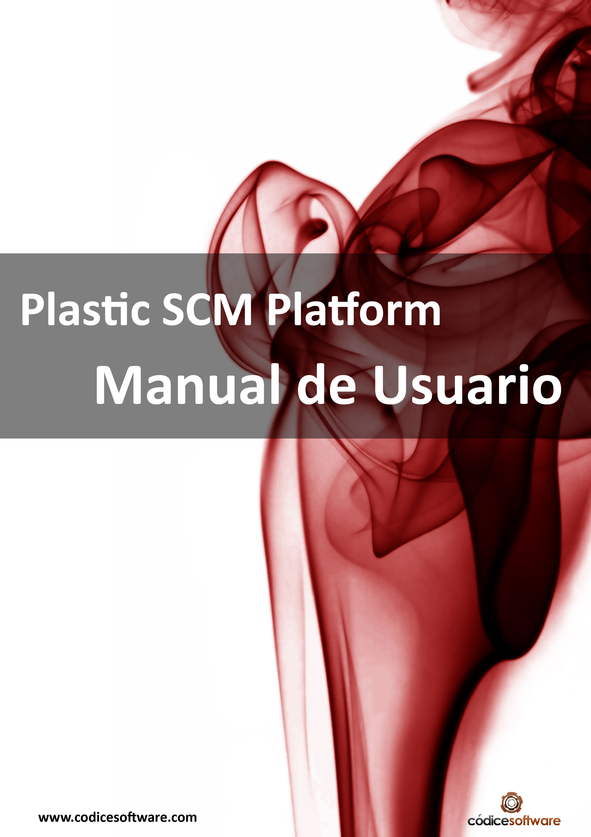

Contenido
1. Introducción 4
1.1. ¿Qué es Plastic SCM? 4
1.2. Problemas sin un sistema de control de versiones 4
1.3. Componentes 5
2. Conceptos básicos de Plastic SCM 7
2.1. Repositorio 7
2.2. Ítem o elemento 8
2.3. Revisiones 9
2.4. Rama (branch) 9
El árbol de versiones 12
El explorador de ramas 14
2.5. Workspace (espacio de trabajo) 15
2.6. Etiqueta (Label) 16
3. Operaciones de Plastic SCM 18
3.1. Creando un repositorio 19
3.2. Crear espacios de trabajo 19
3.3. Hacer que el espacio de trabajo use el repositorio 20
3.4. Add (Añadir) 22
3.5. Check in (proteger) 26
3.6. Update (obtener) 28
Ítems modificados en el espacio de trabajo 28
Ítems marcados como .removed 28
Resguardo automático de desprotecciones (Checkout shelving) 29
Update paralelo 30
3.7. Check out (desproteger) 30
Detalles internos de la operación de check out 32
3.8. Viendo las protecciones pendientes 33
3.9. Uncheckout (cancelar una desprotección) 34
3.10. Crear una rama 34
3.11. Merge (integración) 35
Tipos de conflicto de merge 36
Contribuidores 36
Merges desde la misma rama 38
Merges desde ramas diferentes 39
Merge desde una rama y una etiqueta 40
Merge desde una etiqueta 41
Merge desde un changeset 42
Merge desde una revisión 42
Cherry Picking 43
Merge de un intervalo de cambios 45
3.12. Crear una etiqueta 45
3.13. Aplicar una etiqueta 45
3.14. Poner código existente bajo el control de versiones 46
4. Empezando un proyecto 47
4.1. Creando un repositorio 47
4.2. Creación de un espacio de trabajo 48
4.3. Hacer que el espacio de trabajo use el repositorio 49
4.4. Poner código existente bajo el control de versiones 49
4.5. Empezando a trabajar: Update 52
4.6. Desprotegiendo ítems para trabajar con ellos 53
4.7. Mostrando las protecciones pendientes 54
5. Especificaciones de objetos 56
5.1. Especificaciones de revisión 56
5.2. Especificaciones de rama 57
5.3. Especificaciones de ítem 57
5.4. Especificaciones de etiqueta 57
5.5. Especificaciones de repositorio 57
5.6. Especificaciones de espacio de trabajo 58
5.7. Especificaciones de servidor de repositorios 58
5.8. Especificaciones de servidor de workspaces 58
6. Interfaz gráfica 59
6.1. Ventana principal 59
6.2. Sistema de vistas 61
6.3. Selección del espacio de trabajo 61
6.4. Modificar el selector 62
6.4.1. Menú de ítem 62
6.4.2. Menú de rama 63
6.4.3. Menú de etiqueta 63
6.4.4. Menú de elementos privados 64
6.4.5. Menú contextual de revisiones 64
6.5. Diálogo de diferencias 65
6.6. Herramienta de diferencias de código 65
6.7. Herramienta de diferencias de imágenes 66
6.8. El diálogo de merge 67
6.9. Herramienta de merge para ficheros de texto 69
6.10. La herramienta de merge binario 70
7. Gestionando proyectos con Plastic SCM 72
7.1. Trabajando en la rama principal 72
7.2. Rama por desarrollador 73
7.3. Rama por tarea 74
8. Visual Studio Plug In 76
8.1. Añadir proyectos al control de código fuente 76
8.2. Abrir proyectos existentes en el control de código fuente 77
8.3. Operaciones básicas 78
8.4. Otras operaciones de control de código fuente 79
8.5. Trabajar desconectado 80
9. Eclipse Plug In 81
9.1. Añadir proyectos al control de código fuente 81
9.2. Abrir proyectos existentes en el control de código fuente 84
9.3. Operaciones básicas 84
9.4. Soporte de refactor 86
9.5. Preferencias 87
9.6. Decoradores 88
10. Sistema de consultas 89
10.1. Lenguaje de consulta 89
10.2. Ejemplos de uso 91
10.3. La gramática del lenguaje de consultas 92
11. Sistema de consultas avanzado (AQS) 94
11.1. Lenguaje de consulta 95
11.2. Ejemplos de uso 99
12. Importar desde otros SCM 101
12.1. Introducción 101
12.2. Modo de funcionamiento 101
12.2.1. Pasos previos 101
12.2.2. Ejecución 102
12.2.3. Usuarios 102
12.2.4. Mecanismo de importación 103
12.3. Proveedores de importación 104
12.3.1. Microsoft Visual SourceSafe 104
12.3.2. CVS 104
13. Referencias 106

Tablas
Tabla 1: Código de colores de los elementos en el GUI 61
Tabla 2. The item menu 63
Tabla 3. Menú de rama 63
Tabla 4. Menú de etiqueta 63
Tabla 5. Menú de elementos privados 64
Tabla 6. Menú de revisiones 64
Tabla 7. Opciones de merge 69

Figuras
Figura 1. Componentes y estructura de Plastic SCM 6
Figura 2. Objetos almacenados en un repositorio 7
Figura 3: Ejemplo de ítems bajo control de versiones y elementos privados 8
Figura 4. Ítems y revisiones 9
Figura 5: Ejemplo de historial de un ítem 9
Figura 6: Evolución (historia) de un ítem 10
Figura 7: revisiones de un ítem contenidas en una rama 10
Figura 8: Representación de una rama 10
Figura 9: Representación de la herencia de ramas 11
Figura 10: cómo el espacio de trabajo carga unas revisiones en particular 12
Figura 11: El árbol de versiones en la estructura del repositorio 13
Figura 12: El árbol de versiones del ítem hello.cpp calculado por Plastic SCM 13
Figura 13: Ejemplo de árbol de versiones de un elemento 14
Figura 14: Ejemplo del explorador de ramas 14
Figura 15. Cómo se mapean revisiones a workspaces 15
Figura 16. Cada desarrollador puede tener varios workspaces 16
Figura 17. Etiquetas aplicadas a revisiones 16
Figura 18. Operaciones básicas de control de versiones 18
Figura 19: Diálogo de creación de repositorio 19
Figura 20: Creando un espacio de trabajo 20
Figura 21: Mostrar elementos de todos los repositorios 20
Figura 22: Cambiar a rama 21
Figura 23: Ejemplo de cuadro de selección de etiqueta 21
Figura 24: Elementos recién añadidos desde Visual Studio 23
Figura 25: Agregar solución al control de código fuente 24
Figura 26: Elementos protegidos 24
Figura 27: Agregar a control de versiones en Eclipse 25
Figura 28: Añadir a Plastic recursivamente 25
Figura 29: Proteger recursivamente desde Eclipse 26
Figura 30: Lista de protecciones pendientes antes de proteger los ítems 27
Figura 31: Ficheros desprotegidos en la rama 29
Figura 32: Protección de ficheros en check out 29
Figura 33: Ficheros desprotegidos en la rama 30
Figura 34: Recuperación de contenidos del check out 30
Figura 35: Detalle de elemento desprotegido en Visual Studio 31
Figura 36: Diálogo de desprotección de Visual Studio 2003 32
Figura 37. Creación de una revisión durante la operación de check out 32
Figura 38. Listar las revisiones desprotegidas 33
Figura 39: Opción "Mostrar protecciones pendientes" en Visual Studio 34
Figura 40: Creando una rama hija desde la interfaz gráfica 35
Figura 41: Ejemplo de ítems que necesitan merge 36
Figura 42: Revisiones implicadas en una operación de merge 37
Figura 43. Situación que necesitará un merge desde la misma rama 38
Figura 44. Ejemplo básico de merge, merge terminado 39
Figura 45: Escenario de desarrollo paralelo 39
Figura 46. Los desarrolladores evolucionan las revisiones 40
Figura 47: Las dos ramas han sido integradas 40
Figura 48: La revisiones etiquetadas en la rama han sido integradas 41
Figura 49: Diálogo de creación de repositorio 48
Figura 50: Creando un espacio de trabajo 48
Figura 51: Botón que muestra los elementos de todos los repositorios 49
Figura 52: Opción Cambiar a rama 49
Figura 53: Agregar la solución al control de código fuente 50
Figura 54: Ítems en estado protegido 51
Figura 55: Añadir el proyecto a Plastic SCM 51
Figura 56: Elementos desprotegidos en Plastic SCM 52
Figura 57: Protección recursiva 52
Figura 58. Realizando una operación de update 52
Figura 59: Detalle de elemento desprotegido en Visual Studio 53
Figura 60: Diálogo de desprotección de Visual Studio 2003 54
Figura 61. Listar las revisiones desprotegidas 54
Figura 62: Selección de un espacio de trabajo 60
Figura 63. Ventana principal de GUI 60
Figura 64. Diálogo de selección de la línea de baseMenús contextuales 62
Figura 65: Diálogo de diferencias 65
Figura 66: Diferencias de directorios mostrando un fichero añadido 66
Figura 67: Diferencia de código con sintaxis resaltada 66
Figura 68: Diferencia de imágenes mostrando gráficos en paralelo 67
Figura 69: La herramienta de diferencias gráficas mostrando imágenes combinadas 67
Figura 70: El diálogo de merge 68
Figura 71: Diálogo de selección de ficheros de merge tool 69
Figura 72: Herramienta de merge para ficheros de texto 69
Figura 73: La herramienta de merge 70
Figura 74: Herramienta de merges binarios 71
Figura 75: Todos los cambios en la rama principal 73
Figura 76: Patrón de rama por desarrollador 73
Figura 77: El patrón de rama por tarea 75
Figura 78: Añadir al control de versiones desde Visual Studio 77
Figura 79: Cambiar de control de código fuente en Visual Studio 77
Figura 80: Enlazar proyectos 78
Figura 81: Operaciones sobre un fichero protegido 78
Figura 82: Operaciones sobre un fichero desprotegido 78
Figura 83: Operaciones SCM adicionales en Visual Studio 79
Figura 84: Cambiar control de código fuente 80
Figura 85: Desprotección sin conexión 80
Figura 86: Protección tras recuperar la conexión 80
Figura 87: Opción para compartir el proyecto 82
Figura 88: Selección del control de versiones que se va a utilizar: Plastic SCM 82
Figura 89: Ruta del ejecutable para la instalación de Plastic SCM 83
Figura 90: Opción para añadir el proyecto a Plastic SCM 83
Figura 91: Elementos desprotegidos en Eclipse 83
Figura 92: Protección de los elementos del proyecto 84
Figura 93: Operaciones del Plugin de Eclipse 85
Figura 94: Barra de herramientas de Plastic SCM en Eclipse 86
Figura 95: Cuadro de preferencias 87
Figura 96: Decoradores de Plastic SCM en Eclipse 88

Como mención especial habría que destacar que en CVS se permite que haya revisiones que no pertenecen a ninguna rama, cosa que no es posible en Plastic SCM. Para no perder estas revisiones lo que se hace es almacenarlas en una rama auxiliar llama LOST+FOUND, y previamente al comentario se introduce la información de con que revisión CVS se corresponde.

